课程一体化教学实施案例交流与展示平台
用户手册

2021年10月

基础功能

登录
- 登录上海开放大学门户网站https://www.shou.org.cn/，点击师生统一身份认证入口
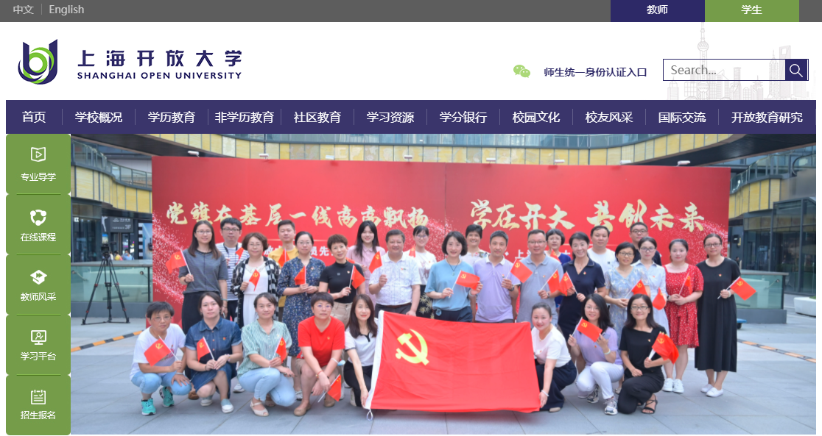
- 输入用户名、密码，进入个人中心，在教学辅助应用里点击课程一体化交流展示。
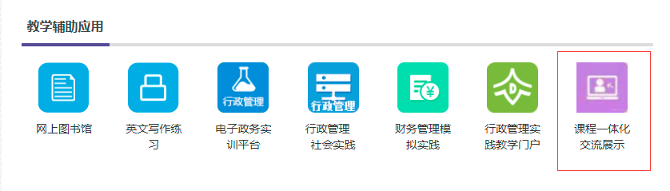
- 点击后可以看到专题页面（网址为http://ythpx.shlll.net/），页面下方为本次活动的安排，以及演示视频和用户手册的观看地址。
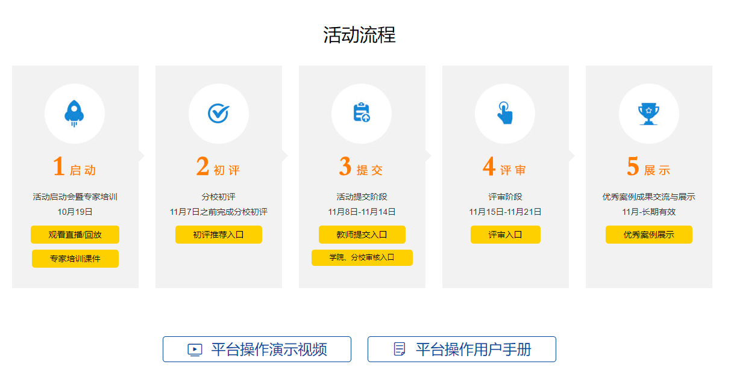

- 活动流程介绍
- 启动：观看启动会培训回放和课件
- 初评：学院/分校管理员选择并提交要推荐的教师的课程
- 提交：初评中被推荐的教师填报课程的详细信息；分校管理员对教师填报信息进行审核
- 评审：专家对参评教师课程进行评审
- 展示：展示本次活动的优秀案例

初评

页面功能
分校管理员点击流程中的初评推荐入口进入初评页面，上半部分为管理员信息（数据由系统自动导入，电话可以修改），下半部分为分校教师相关信息。分校管理员需要在初评阶段截止时间之前完成操作。
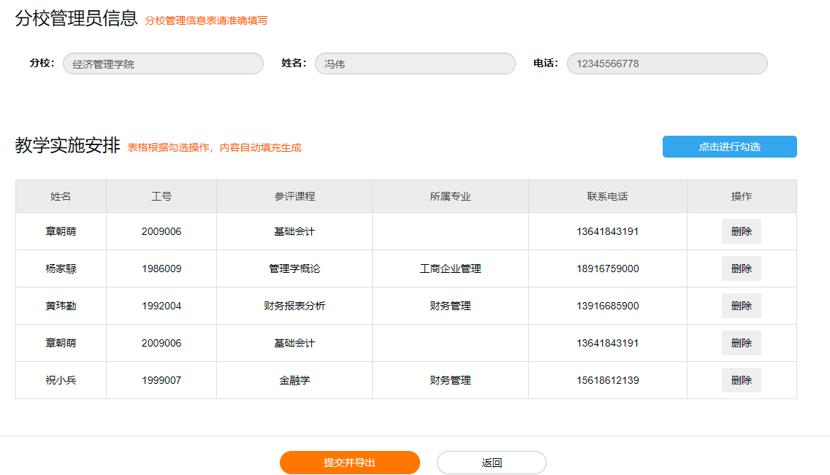

教师推荐
点击“点击进行勾选”，勾选所有想要推荐的教师的课程，完成后点击确定。另外，可以通过查询功能按教师姓名或课程名称搜索。
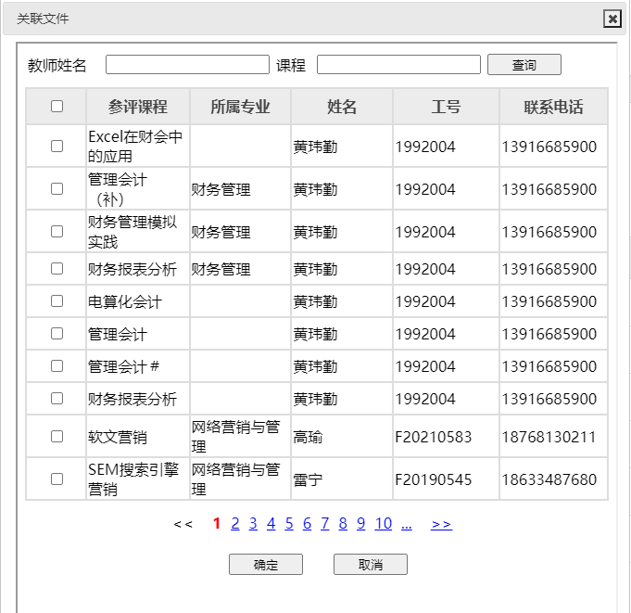

提交
完成后，点击“提交并导出”，再点击提示框内的提交，完成提交操作。提交后，浏览器会弹出一个汇总页面。
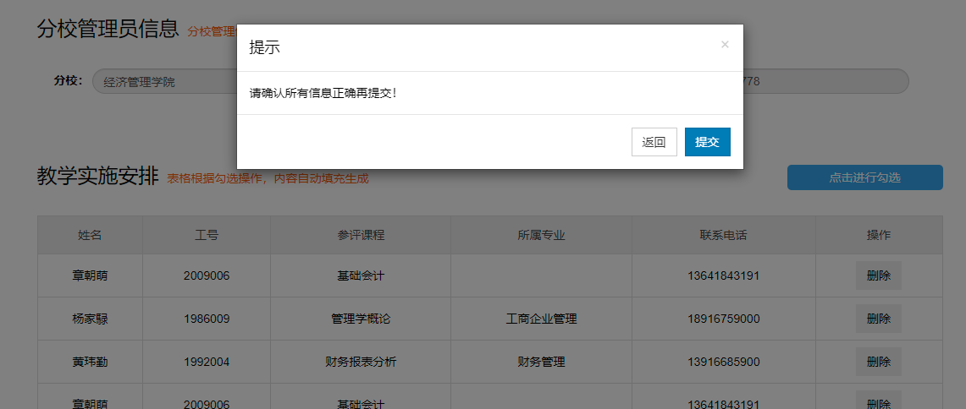
在汇总页面单击鼠标右键，选择打印（布局选择横向）。完成打印后，将材料签字盖章，递交到教学管理科。
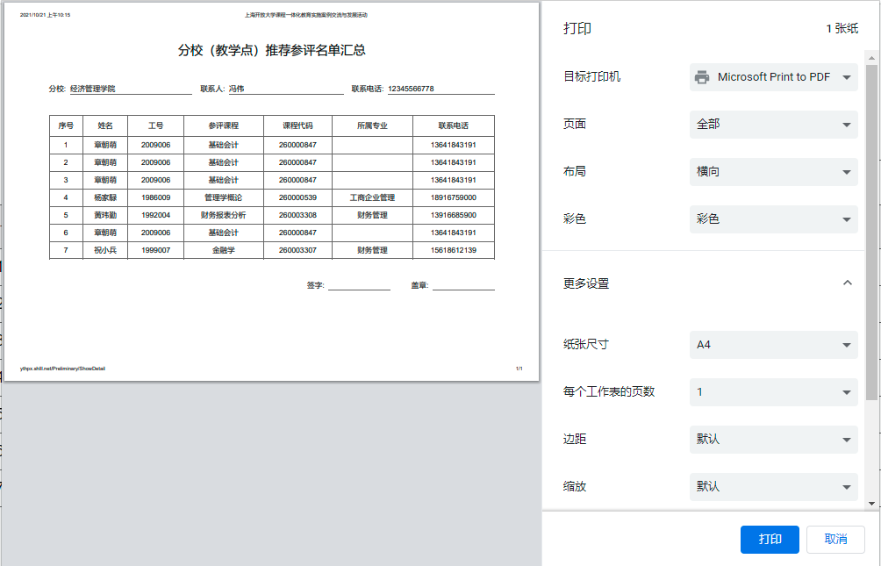

提交

页面
“初评”流程中被推荐的教师点击流程中的教师提交入口进入提交页面，上半部分为教师和课程基本情况（数据根据登录信息自动填写，部分数据可以修改），下半部分为教师需要进一步补充的信息。教师需要在提交阶段截止时间之前完成操作。
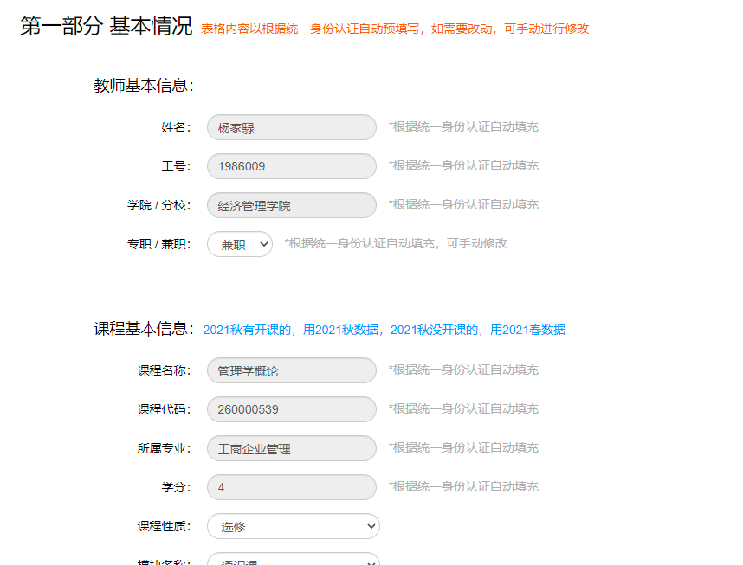

教学实施情况填写
教师需要填报教学目标及学情分析、教学实施理念及思路、教学方法及途径、教学实施效果及成果。如果教师觉得还有需要补充的信息，可以上传附件。
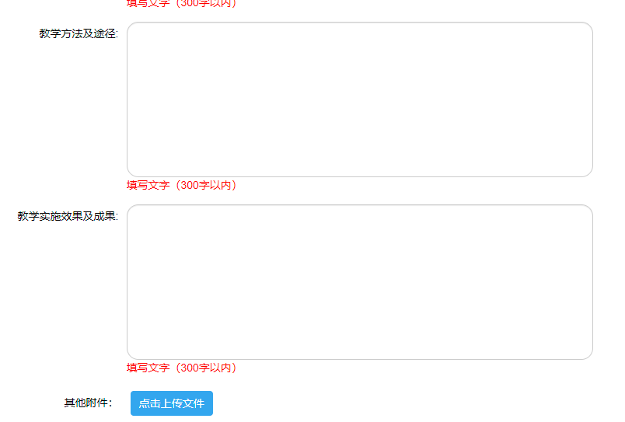

教学实施安排填写
教师在这一栏中选择教学活动的开展时间、开展形式（可以勾选也可以直接输入），填写补充说明，选择支撑资源。教师可以点击“新增一行”填写多个安排，数量不限。
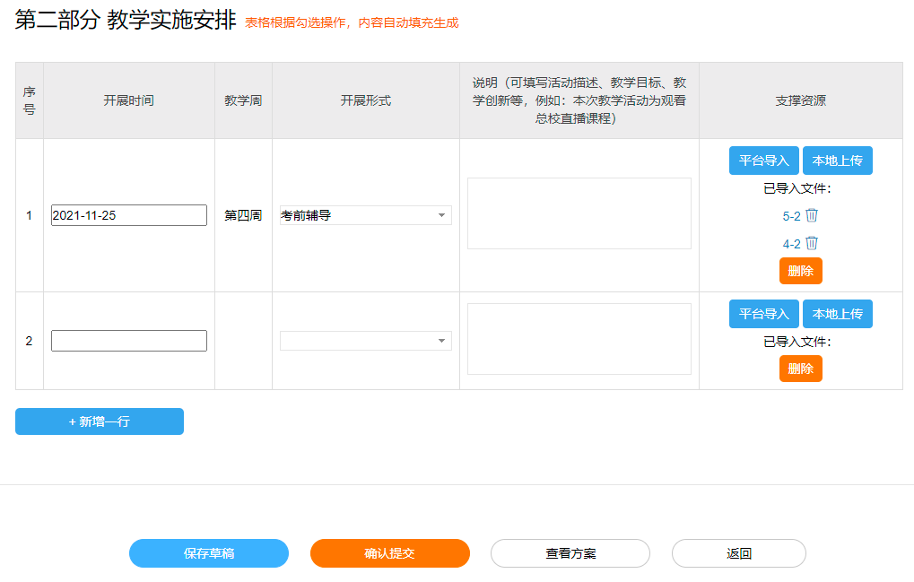
支撑资源有两种导入形式，教师可以通过点击“平台导入”导入总校资源（可以搜索资源标题、筛选资源类型），或点击“本地上传”上传本地视频附件。教师可以导入多个资源。
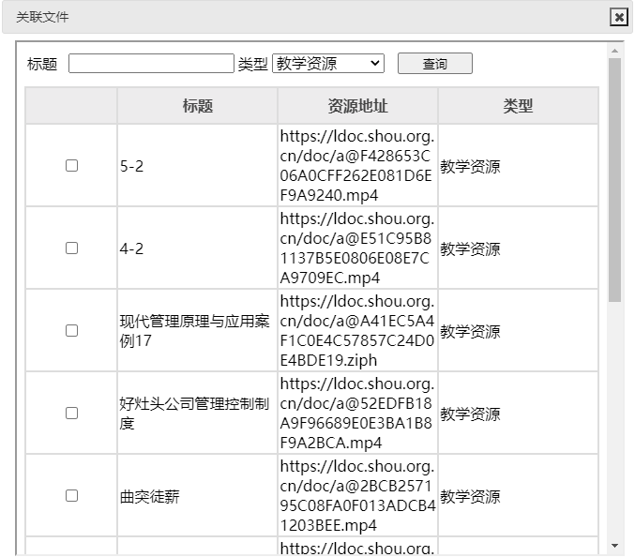

提交
完成填写后，在页面点击“保存草稿”后，系统将保存教师填写的更改内容；点击“确认提交”可以提交信息；点击“查看方案”后，浏览器将弹出一个提交表格的预览页面。


审核

页面
分校管理员点击流程中的分校审核入口可进入审核页面，该页面为完成提交的教师和课程的信息列表。分校管理员需要在提交阶段截止时间之前完成操作。
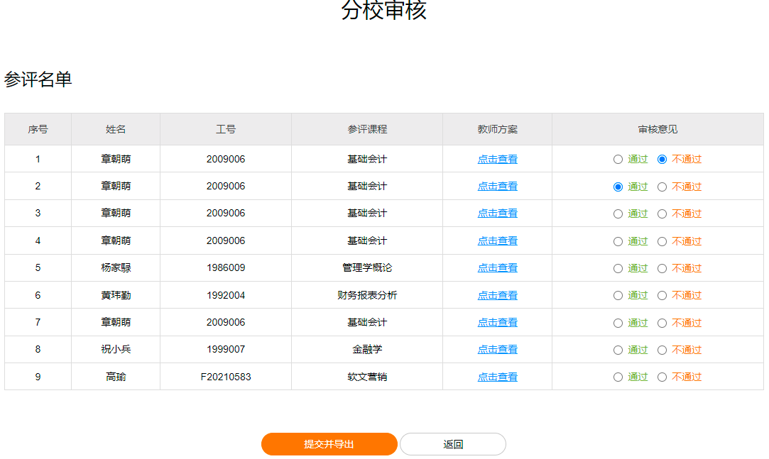

审核
点击“点击查看”，可以查看教师提交的课程信息。
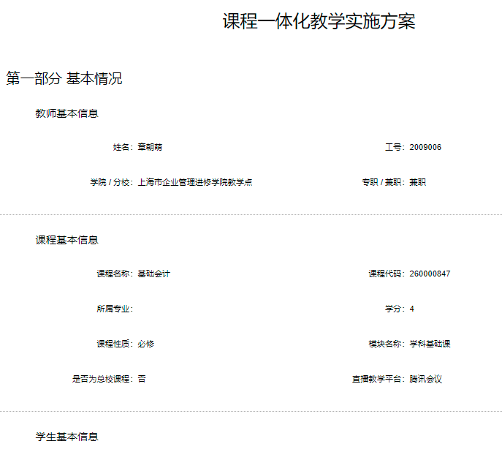
根据教师的填写情况，勾选“通过”或“不通过”。完成后点击“提交并导出”，浏览器会弹出一个汇总页面。此表同样需要打印、签字、盖章，递交到教学管理科。

